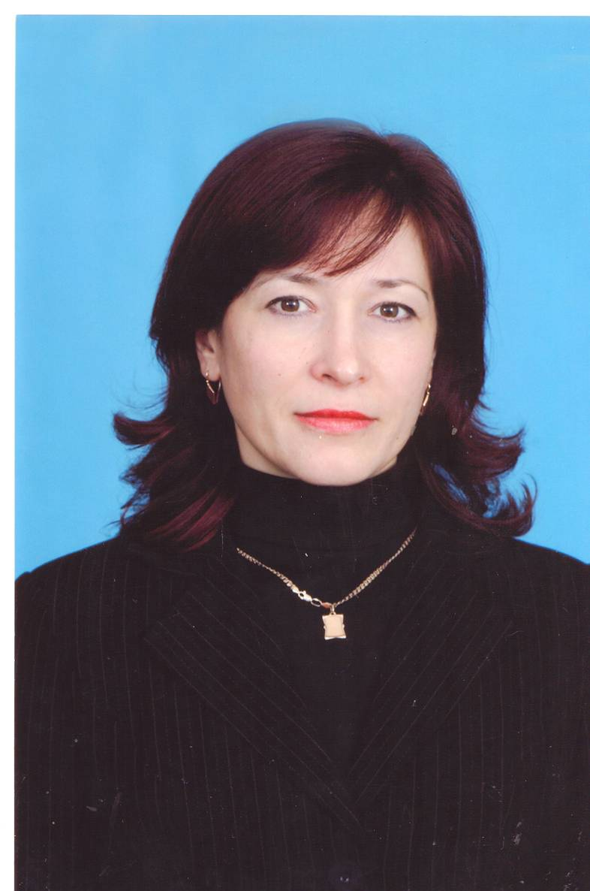 | Салмина Надежда Георгиевна.  Классный руководитель 4 класса.  Стаж работы 13 лет.  Учитель начальных классов.
Родилась 11 июля 1974 года в селе Новое Ахпердино Батыревского района.
В 1981 году пошла в первый класс. В 1991 году окончила Новоахпердинскую среднюю школу.
В 1991 году поступила в Чувашский Государственный педагогический институт имени И.Я.Яковлева и в 1995 году окончила полный курс названного института по специальности «Педагогика и методика начального образования».
В 1995 году вышла замуж. Имею двух дочерей.
С 1995 года по сей день работаю в Староахпердинской общеобразовательной средней школе по своей же специальности

- Формирование у детей навыков самостоятельной деятельности, способности чувствовать, понимать себя и другого человека;
- Формирование целостной психологической основы обучения и, в частности, формирование у учащихся положительного отношения и интереса к учению.

- Работать над активизацией познавательных процессов, повышением учебной мотивации.
- Продолжать работу над формированием ученического коллектива.
- Повышать уровень самоконтроля в отношении проявления своего эмоционального состояния в ходе общения.
- Повышать уверенность в своих силах

